NOM I COGNOMS, amb DNI XXXXXXXX, amb domicili a efectes de notificacions a Carrer XXXXXX, NUMERO de POBLACIÓ i l’adreça electrònica XXXXXXXX@gmail.com com a millor Dret procedeixi,

En relació amb:

Que ha estat publicat al DOGC núm. 8876 de 16.03.2023 l’ANUNCI pel qual se sotmet a informació pública la sol·licitud d’autorització administrativa prèvia, autorització administrativa de construcció, autorització del projecte d’actuació específica d’interès públic en sòl no urbanitzable i avaluació d’impacte ambiental del projecte de la planta solar fotovoltaica anomenada PS Teuleria, de 3,168MW sobre terreny en sòl no urbanitzable, al termes municipals de Torelló (exp. FUE-2024-038G5670, ref. 03080)

Que dins el termini establert a tal efecte passa a formular les següents al·legacions:

La priorització d’espais antropitzats

El Decret Llei 24/21, de 26 de octubre, d'acceleració del desplegament de les energies renovables distribuïdes i participades, modifica l’apartat 1 b) de l’article 19 de la Llei 16/2017, de l’1 d’agost, de canvi climàtic preveu respecte a les energies renovables, que queda redactat de la següent forma:
b) Promoure les energies renovables, que s'han de desenvolupar, sempre que sigui possible, aprofitant espais ja alterats per l'activitat humana a fi de minimitzar l'ocupació innecessària del territori i prioritzar l'ocupació de les cobertes de les edificacions i altres construccions auxiliars, incloses les pèrgoles dels aparcaments de vehicles, i l'ocupació del sòl diferent del no urbanitzable, i, dins el sòl no urbanitzable, els espais agraris en desús.

Tot i l’evidència de la necessitat d’un canvi de model energètic encaminat cap a l'ús d’energies renovables, com podria ser l’energia fotovoltaica, aquestes no han de suposar un impacte territorial i social, ja que la seva implantació suposa una alta demanda de sòl degut a la seva baixa densitat energètica.
Cal, doncs, descartar el model que ocupa territori agrícola que suposa un gran impacte ambiental, paisatgístic i social per a la construcció d’una estructura d’aquestes

característiques.

Ús del sòl

La Llei 3/201G, del 17 de juny, dels espais agraris d’acord amb el seu article 1, té per objecte regular la planificació i la gestió dels espais agraris de Catalunya i llur conservació i protecció, el règim jurídic que els és aplicable i els supòsits i les modalitats d'intervenció pública, per a assegurar que el sector agrari la pugui emprar de la manera més beneficiosa possible, amb la finalitat de produir aliments, en el marc d'una activitat agrària econòmicament viable, d'una manera sostenible i respectuosa amb el medi ambient, d'acord amb la legislació ambiental i amb l'horitzó d'assolir la sobirania alimentària de Catalunya, de conformitat amb la normativa vigent.
Entre d’altres finalitats, segons el seu article 2, estableix:

  - Preservar i protegir els espais agraris, com un recurs natural essencial per a la producció d'aliments i d'altres productes –béns i serveis– i per a llur viabilitat econòmica, i com un element de conservació de la cultura, la biodiversitat i els diferents ecosistemes naturals, que són la base del desenvolupament sostenible que ajuda a garantir la salut i el benestar dels humans, els animals i les plantes.
  - Preservar la connectivitat dels espais agraris.

  - Assegurar la viabilitat econòmica en la producció de béns i serveis i en la producció d'aliments.
  - Reconèixer l'espai agrari i l'entorn rural com a béns d'interès general per a la població, en el marc d'un mercat global.

  - Afavorir la continuïtat de les activitats agrícola, ramadera i forestal i incrementar-ne l'eficàcia i l'eficiència.
  - Preservar els sòls agronòmicament més valuosos i productius.

  - Protegir els espais d’alt valor agrari [...]

La Llei 3/201G posa de manifest la funció que les superfícies agrícoles tenen per a la

producció d’aliments, per la sostenibilitat del sector primari i per l’equilibri territorial i estableix queencap cas no s’han d’ocupar els espais d’alt valor agrari a banda de preservar els sòls agronòmicament més valuosos i productius amb l'horitzó d'assolir la sobirania alimentària de Catalunya.
D’acord amb el concepte definit a l’article 3.2 de la mateixa llei, s'entén per espai d'alt valor agrari el que assoleix un valor significatiu en els factors socioeconòmics, ambientals i territorials que caracteritzen els espais agraris, és d'interès general per a la societat i ha d'ésser protegit, encara que actualment no s'hi dugui a terme cap activitat agrària.
Així, els espais d'alt valor agrari són aquells espais el valor dels quals va més enllà del seu valor agrològic i ha d’incloure tots aquells espais agraris “la integritat i la naturalesa dels qualses consideri necessari preservar d'acord amb els valors, lescaracterístiques i l'interès general que tinguin per a l'equilibri territorial o per al manteniment i la continuïtat de la producció agrària; el valor social, històric i ecològic; l'emplaçament en zones d'agricultura periurbana o en àrees afectades significativament per grans infraestructures que poden ésser qualificades de sistemes generals, i la funció de creació de mosaic agroforestal per a la prevenció d'incendis forestals”.
La implantació del parc fotovoltaic es sumaria a la llista d’afectacions que han suposat per a la comarca la pèrdua de terreny agrícola a nivell de zona forestal i urbanitzada. Tot el que és camp actualment és susceptible de fer-hi collita, sigui sòl de categoria I, II, III i IV. Tots ells tenen un valor significatiu a nivell social, ambiental i de territori i, per tant, s’han de protegir.

Afectació del paisatge i del patrimoni històric i cultural

Segons l’Art 8 del DECRET LLEI 16/201G, de 26 de novembre, de mesures urgents per a l'emergència climàtica i l'impuls a les energies renovables, cal evitar llocs d'impacte paisatgístic elevat i d'elevada significació o rellevància per a la societat d'acord amb els Catàlegs de paisatge
Els catàlegs de paisatge (Observatori del Paisatge de Catalunya), són eines que permeten conèixer com és el paisatge a Catalunya, els seus valors, els factors que el caracteritzen, la seva evolució en funció de les dinàmiques econòmiques, socials i ambientals i, els objectius a assolir en cada cas. Es van crear, segons la Llei 8/2005, de 8 de juny, de protecció, gestió i ordenació del paisatge de Catalunya, com un instrument nou per a la

introducció d’objectius paisatgístics en el planejament territorial a Catalunya, així com en les polítiques sectorials, i d’aquesta manera adopta els principis i estratègies d’acció que estableix el Conveni europeu del paisatge promogut pel Consell d’Europa.
En el Volum I del Catàleg de paisatge de les Comarques Centrals, de juliol de 2016, del Departament de Territori i Sostenibilitat de la Generalitat de Catalunya, es descriu com a objectiu de qualitat paisatgística de Catalunya uns paisatges que mantinguin i potenciïn els seus referents i valors, tangibles i intangibles (ecològics, històrics, estètics, socials, productius, simbòlics i identitaris) (Objectiu 6.) i uns paisatges sempre respectuosos amb el llegat del passat (Objectiu 7.).
També com a objectius de qualitat paisatgística per a les Comarques Centrals uns paisatges que conservin la funció d’espais d’oci, de gaudi i d’educació en el lleure (Objectiu 6.); uns elements del patrimoni arquitectònic (restes arqueològiques, esglésies, construccions defensives, molins, ponts) relacionats amb la història de la formació i expansió dels comtats catalans que esdevinguin, sense perdre el valor, fites de referència i punts de descoberta del territori (Objectiu 8.) Unes fites i fons escènics preservats i revalorats que es mantinguin com a referents visuals i identitaris de qualitat, així com unes singularitats geomorfològiques preservades com a elements configuradors i emblemàtics del paisatge. (Objectiu 12.)

La regió afectada es troba als peus del Puig de les Tres Creus (datat del 1686), mirador que forma part del conjunt patrimonial del Santuari de la Mare de Déu de Rocaprevera, catalogat com a Bé Cultural d’Interès Local i, per tant, espai protegit.

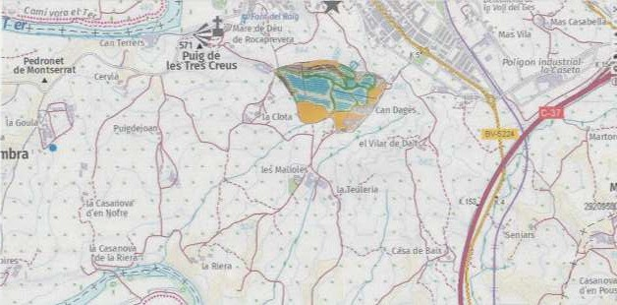

Puig de les Tres Creus i Santuari de la Mare de Déu de Rocaprevera, Torelló.
Projecte del Parc Solar Fotovoltaic

Calen plans d’ordenació urbanística que reconeguin els valors ecosistèmics, socials i patrimonials únics de la Vall del Ges i la Plana de Vic, sobre la qual es fa urgent i necessària l’aplicació de Llei 3/201G, del 17 de juny, dels espais agraris. Constatem que els planejaments urbanístics municipals d’aquesta regió no tenen una coherència pel que fa a l’harmonització estratègica comarcal, i no recullen l’esperit i la voluntat d’aquesta Llei. Fa falta una visió de conjunt a nivell supramunicipal.

Per tot això, el Ple de 50 ajuntaments de la comarca, entre ells: Balenyà, Calldetenes, Centelles, El Brull, Les Masies de Voltregà, Malla, Orís, Roda de Ter, Sant Julià de Vilatorta, Sant Martí de Centelles, Sant Pere de Torelló, Sant Vicenç de Torelló, Santa Eulàlia de Riuprimer, Seva, Taradell, Tona, Torelló, Manlleu, Folgueroles, l’Esquirol, les Masies de Roda, Gurb i Vic, van adoptar diferents acords.

Alguns d’aquests acords:

- Instar a la Generalitat de Catalunya a impulsar l’aplicació de la Llei 3/2019, del 17 de juny, dels espais agraris a la Comarca d’Osona.
- Adquirir el compromís com a ajuntament d’encaminar les polítiques municipals i els

nous plans d’ordenació urbanística (POUM), en la mesura del possible, cap a la preservació dels espais naturals i agraris, per no agreujar-ne la fragmentació. Treballaran per adoptar una visió de conjunt territorial, bo i entenent que és imprescindible treballar en col·laboració amb els altres consistoris. Així mateix, prioritzaran la utilització de tots els espais ja construïts, ja sigui per a usos residencials, industrials o comercials, abans que la planificació d’urbanització de nous espais. També pel que fa a nous projectes

d’infraestructures energètiques, prioritzaran els espais ja construïts, fent bo el principi de cautela, a fi de potenciar la sobirania alimentària com a repte de país.

- Afectació ambiental i espais de valor natural

Segons la guia de Criteris ambientals en els projectes de Plantes Solars Fotovoltaiques, de desembre de 2022, del Departament d’Acció Climàtica i Agenda Rural de la Generalitat de Catalunya, és prioritari evitar ocupar enclavaments importants per a les espècies de fauna clau (protegides, vulnerables, rares i/o d'interès); allunyar d'aquests enclavaments tant els elements de la Planta Solar Fotovoltaica, com les activitats generadores de soroll i les vies de circulació de vehicles/ maquinària. És recomanable l’inventari de la fauna existent a l'espai abans de la implantació del projecte, tenint en consideració especialment l’existència potencial d’espècies protegides, vulnerables, rares i/o d'interès. L’estudi inclourà un cicle vital anual complert, on es caracteritzin les comunitats d'aus presents a l'àmbit d'estudi.
En el cas del Projecte de la Planta Solar Fotovoltaica de Torelló s’han realitzat ja perforacions prospectives del terreny per part de la Cooperativa Energètica Som Energia abans d’haver estat aprovat el projecte i abans d’haver fet l’estudi ambiental corresponent. Aquests treballs han pogut alterar la fauna de la zona

A continuació es descriuen les afectacions de la PSF de Torelló sobre espècies de fauna protegides, vulnerables, rares i/o d’interès comunitari, descrites en el DECRET 172/2022, de 20 de setembre, del Catàleg de fauna salvatge autòctona amenaçada i de mesures de protecció i de conservació de la fauna salvatge autòctona protegida; el Decret legislatiu

2/2008, de 15 d'abril, pel qual s'aprova el Text refós de la Llei de protecció dels animals; el Real Decreto 139/2011, de 4 de febrero, para el desarrollo del Listado de Especies Silvestres en Régimen de Protección Especial y del Catálogo Español de Especies Amenazadas; i en la Directiva 2009/147/CE del Parlament Europeu i del Consell de 30 de novembre de 2009 relativa a la conservació de les aus silvestres; i sobre els Hàbitats d’Interès Comunitari descrits en la Directiva 92/43/CEE del Consell de 21 de maig de 1992 relativa a la conservació dels hàbitats naturals i de la fauna i flora silvestres.

La instal·lació afectaria la zona d’influència de la colònia d’ardeids d’Espadamala de Baix, la més important de la Catalunya Central, amb més de 200 parelles nidificants de bernat pescaire, esplugabous, martinet blanc i martinet de nit, que utilitzen la zona per alimentar- se de les pastures (de bestiar boví i equí en extensiu).
A més a més de la colònia d’ardeids hi ha un dormider de corb marí gros que, per estar tant a prop, podria deixar de ser utilitzat per l’espècie.
A part, s’hi han observat altres espècies protegides afectades:

- Àguila calçada (Hieraaetus pennatus). Zona d’alimentació; protegida (DECRET 172/2022, Decret legislatiu 2/2008, Real Decreto 139/2011, Directiva 2009/147/CE) i vulnerable
- Àguila cuabarrada Aquila fasciata (= Hieraaetus fasciatus). Avistament d’una parella a pocs quilòmetres de la zona (Roda de Ter). DECRET 172/2022, Decret legislatiu 2/2008, Real Decreto 139/2011, Directiva 2009/147/CE) i en perill d’extinció.
- Aufrany (Neophron percnopterus). Zona d’alimentació; protegida (DECRET 172/2022, Decret legislatiu 2/2008, Real Decreto 139/2011, Directiva 2009/147/CE) i vulnerable
- Bitxac comú (Saxicola rubicola).

Espècie protegida. (DECRET 172/2022. Decret legislatiu 2/2008. Real Decreto 139/2011) Directiva 2009/147/CE. Espècie estrictament protegida
- Botxí meridional (Lanius meridionalis) amb només dos o tres exemplars hivernants a Osona d’on ha desaparegut com a nidificant els darrers anys. Espècie en perill d’extinció segons el Decret 172/2022 del Catàleg de Fauna Amenaçada.

- Corb marí gros (Phalacrocorax carbo). Zona de descans, ajocador.

- Esparver cendrós (Circus pygargus). Zona d’alimentació en pas; protegida (DECRET 172/2022, Decret legislatiu 2/2008, Real Decreto 139/2011, Directiva 2009/147/CE) i vulnerable.
- Gralla (Corvus monedula). Zona d’alimentació; protegida (DECRET 172/2022, Decret legislatiu 2/2008) i vulnerable
- Milà negre (Milvus migrans). Espècie nidificant a la zona amb diferents ajocadors controlats just a la zona projectada del Parc Solar Fotovoltaic. Espècie protegida (DECRET 172/2022. Decret legislatiu 2/2008, Real Decreto 139/2011. Directiva 2009/147/CE) i en perill d’extinció.
- Milà reial (Milvus milvus). Espècie nidificant a la zona amb diferents ajocadors controlats just a la zona projectada del Parc Solar Fotovoltaic.
Espècie protegida (DECRET 172/2022. Decret legislatiu 2/2008, Real Decreto 139/2011. Directiva 2009/147/CE) i en perill d’extinció.
- Mussol banyut (Asio otus). Zona de nidificació i alimentació; protegida (DECRET 172/2022, Decret legislatiu 2/2008, Real Decreto 139/2011) i vulnerable.
- Mussol comú (Athene noctua) . Zona de nidificació i alimentación. Espècie protegida (DECRET 172/2022, Decret legislatiu 2/2008, Real Decreto 139/2011) i vulnerable.
- Òliba (Tyto alba). Espècie nidificant a la zona.

Espècie protegida (DECRET 172/2022. Decret legislatiu 2/2008. Real Decreto 139/2011). Directiva 2009/147/CE. Espècie estrictament protegida.

- Mostela (Mustela nivalis). Protegida (DECRET 172/2022, Decret legislatiu 2/2008, Real Decreto 139/2011, Directiva 2009/147/CE) i vulnerable.
- Diferents espècies de ratpenats. (DECRET 172/2022. Decret legislatiu 2/2008, Real Decreto 139/2011. Directiva 2009/147/CE) i en perill d’extinció.
- Salamandra (Salamandra salamandra) Espècies protegida de la fauna salvatge autòctona

Afectacions específiques sobre dues espècies amenaçades de rapinyaires nocturnes
Els censos de rapinyaires nocturns fets en els últims cinc anys a Osona, ben documentats i publicats, demostren que existeixen poblacions importants de mussol comú (Athene noctua), i òliba (Tyto alba), prop dels terrenys on s’hi vol fer el Parc Solar Fotovoltaic. Concretament són 4 parelles d’òliba i 7 parelles de mussol, així com 13 parelles d’òliba (més d’un 10% de tota la població d’òliba de la comarca d’Osona), i 14 parelles de mussol comú (mésd’un 15% de la població total d’aquesta espècie a Osona).

En el següent mapa es mostren els territoris de cria segura d’òliba (lila), i mussol (groc), afectats pels projectes de forma severa:
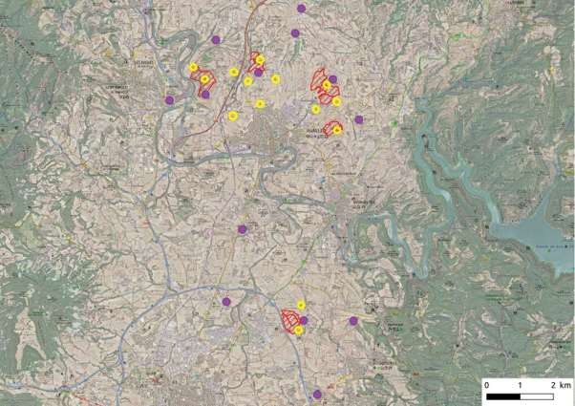
Font: Grup de Naturalistes d’Osona – ICHN, Jordi Baucells Colomer. Projectes científics avalats per l’Institut Català d’Ornitologia, i el Departament d’Acció Climàtica. Totes les dades estan documentades amb cartografia precisa en el període d’anys 2000-2023.

Altres comentaris

El projecte no ha tingut en compte, com a mínim, dos decrets catalans, un Reial Decret Estatal i dues Directives Europees pel que fa a la protecció dels hàbitats, la flora i la fauna.
Aquests són:

- DECRET 172/2022, de 20 de setembre, del Catàleg de fauna salvatge autòctona amenaçada i de mesures de protecció i de conservació de la fauna salvatge autòctona protegida
- Decret legislatiu 2/2008, de 15 d'abril, pel qual s'aprova el Text refós de la Llei de protecció dels animals
- Real Decreto 139/2011, de 4 de febrero, para el desarrollo del Listado de Especies Silvestres en Régimen de Protección Especial y del Catálogo Español de Especies Amenazadas
- Directiva 2009/147/CE del Parlament Europeu i del Consell de 30 de novembre de 2009 relativa a la conservació de les aus silvestres
- Directiva 92/43/CEE del Consell de 21 de maig de 1992 relativa a la conservació dels hàbitats naturals i de la fauna i flora silvestres

Cartografia
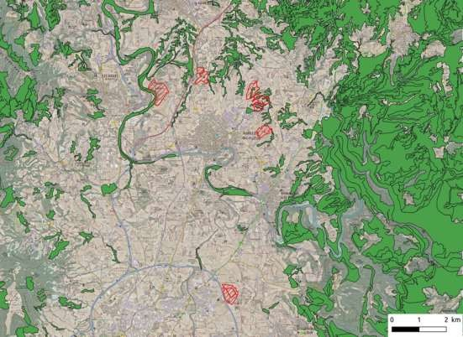
Hàbitats d’Interès Comunitari (Directiva 92/43/CEE), en verd.
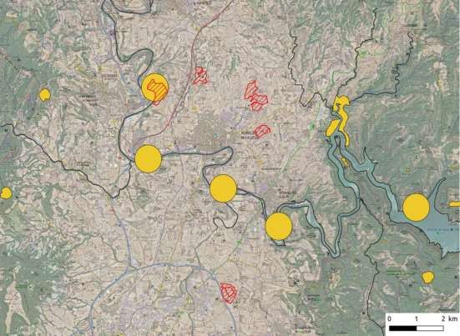

Àrees d’Interèsde Faunai Flora. Font: Departament d'Acció Climàtica, Alimentació i Agenda Rural, Generalitat de Catalunya.

4. Línies elèctriques subterrànies

Afecten Hàbitats d’Interès Comunitari prioritari (Directiva 92/43/CEE) (6220: Prats mediterranis rics en anuals, basòfils (Thero-Brachypodietalia)).

PER TOT AIXÒ DEMANEM:

Es tingui per presentat aquest escrit; per formulades, en temps i forma, les al·legacions als efectes oportuns i, previ examen del seu contingut, es procedeixi a estimar-les en la seva integritat i per compareguda, com a part interessada, a la en aquest expedient de consulta pública, d’acord amb l’article 4.1 a) de la de la Llei 39/2015, d’1 d’octubre, del Procediment Administratiu Comú de les Administracions Públiques, amb la finalitat que li sigui notificada tota resolució que faci referència al expedient administratiu.

Que s’anul·li el projecte ja que és nul de ple dret perquè incompleix les disposicions del Capítol III, Anàlisi d'afectacions agràries, de la Llei 3/2019, del 17 de juny, d’espais agraris.

Que no s’atorgui l’autorització administrativa prèvia, l’autorització administrativa de construcció, no s’aprovi el projecte d’actuació específica, ni l’avaluació d’impacte ambiental del projecte, ni l’anàlisi d’afectacions agràries de la planta solar fotovoltaica anomenada PS Teuleria

D’acord amb la legislació vigent es demana:

- Desestimar la construcció del parc fotovoltaic

- Evitar l’ocupació innecessària del territori agrícola de petits territoris rurals actualment productius i explotats.
- Minimitzar l’impacte en sòl agrari i incorporar en el projecte sòls ja antropitzats i alterats
per l’activitat humana

- Una planificació energètica que tingui en compte les necessitats del territori, tant a nivell ambiental, patrimonial, cultural i social.

Torelló, a 21 de gener de 2026

